***Математика. 2 неделя. Вторник 08.09.2020 г.***

***Задание на пару: сделать конспект нового материала в тетрадь. Разобрать примеры с решениями. Решить задания для самостоятельной работы. И отправить для проверки*** [**fomenko@uifbguep.ru**](mailto:fomenko@uifbguep.ru) **(Фоменко Юлия Юнусовна).** Указать в теме письма фамилию-имя и группу.

Тема: Зависимость между синусом, косинусом и тангенсом одного и того же угла

***Основное тригонометрическое тождество***

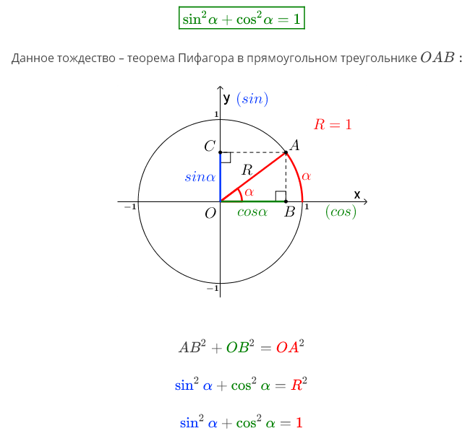

Зависимость между синусом, косинусом и тангенсом одного и того же угла

**tgα·ctgα=1**

**1+tg2α=**

**1+ctg2α=**

Примеры с решениями:

1. Вычислить:
   1. cosα, если sinα= −, 
   2. sinα и tgα, если cosα=
   3. sinα и cosα, если tgα=

Решение:

а) Чтобы найти синус, зная косинус, используем основное тригонометрическое тождество: sin2α+cos2α=1

Выразим sin из формулы: sin2α=1−cos2α

Подставим данное значение косинуса:



Чтобы найти синус угла, нужно вычислить квадратный корень из полученного числа и поставить соответствующий знак.

Так как угол , а это IV четверть, синус в VI четверти отрицателен, таким образом .

б) Чтобы найти синус, зная косинус, используем основное тригонометрическое тождество: sin2α+cos2α=1

Выразим sin из формулы: sin2α=1−cos2α

Подставим данное значение косинуса:



Чтобы найти синус угла, нужно вычислить квадратный корень из полученного числа и поставить соответствующий знак.

Так как угол , а это II четверть, синус в II четверти положителен, таким образом .

Для нахождения тангенса используем формулу $$tgα=\frac{sinα}{cosα}$$

$$tgα=\frac{\sqrt{11}}{4}:\left(-\frac{\sqrt{5}}{4}\right)=\frac{\sqrt{11}}{4}∙\left(-\frac{4}{\sqrt{5}}\right)=-\frac{\sqrt{11}}{\sqrt{5}}=-\sqrt{\frac{11}{5}}$$

в) Зная тангенс, можно найти косинус по формуле 1+tg2α=. Выразим косинус: $\cos^{2}α=\frac{1}{1+{tg}^{2}α}$. Подставим данное значение тангенса:

$$\cos^{2}α=\frac{1}{1+{\left(\frac{3}{4}\right)}^{2}}=\frac{1}{1+\frac{9}{16}}=\frac{1}{\frac{25}{16}}=\frac{16}{25}$$

Так как угол , это III четверть, косинус отрицателен, тогда $cosα=-\frac{4}{5}$.

И аналогично пунктам а, б) найдем синус угла, $sinα=-\frac{3}{5}$**Задания для самостоятельной работы**

1. Вычислить:
   1. sinα, если cosα=, 
   2. cosα и tgα, если sinα=
   3. sinα и cosα, если tgα=
   4. sinα и cosα, если сtgα=
2. Выяснить, существует ли угол α, для которого выполнены заданные условия:
   1. 
   2. 
3. Найти значение выражения а) , если ;

б), если 